**★★★☆☆**

**題組：Problem Set Archive** **with Online Judge**

**題號：10012: How Big Is It?**

**解題者：崔元淇**

**解題日期：2019年4月25日**

**題意：**

一開始先輸入迴圈次數 n (n<=50)，之後每次迴圈輸入正整數 m (m<=8)，代表圓的個數，再來執行m次，每次皆輸入圓的半徑；結果為求在所有組合中，可以容納所有圓的最小箱子長度，求至小數點後3位。(條件為所有的圓靠著箱子底部，且兩圓間最多相交於一點，即與共同切線的交點。)

**題意範例：**

**Input Output**

3 9.657

3 2.0 1.0 2.0 🡺 16.000

4 2.0 2.0 2.0 2.0 12.657

3 2.0 1.0 4.0

**解法：**

暴力法 一個一個比對

步驟一：permutation所有可能

步驟二：由右到左放入圓，且一一判斷會不會與前面的圓重疊

步驟三：判斷左右邊界的圓個別為何

步驟四：右邊界-左邊界=箱子長度

(左邊界可能<0)

**解法範例：**

**Input Output**

1 17.944

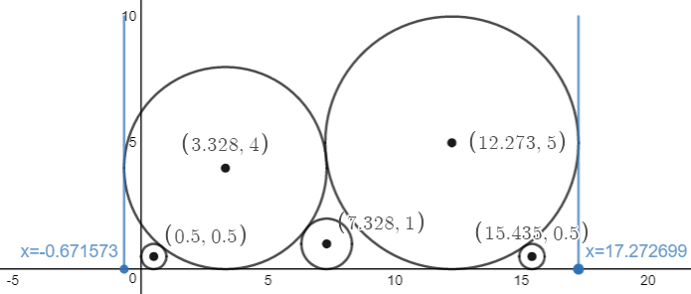 5 0.5 4.0 1.0 5.0 0.5 🡺

**討論：**

1. function內迴圈次數： $\sum_{i=1}^{n}{i}=O\left(n^{2}\right)$

說明：n為與前面圓比對的次數

1. permutation次數：O(n!)

原式： $\frac{n!}{\begin{aligned}a!b!c! \\ \end{aligned}}$ (ex:1 1 2 5 5 5 => $\frac{6!}{\begin{aligned}1!2!3! \\ \end{aligned}}$)

1. 節省時間方法：
2. 改變permutation方法
3. 每次放入圓前，先進行判斷半徑大小、順序等
4. 選擇暴力法原因：

因為若需要進行判斷，會有許多的邊際條件要考慮，在想到如何編寫到完成的時間會比直接讓電腦進行迴圈多出很多，而且最多也才50*8*8*8!=12902400，因此選擇暴力法來的好想跟簡單。

**程式：**

無